Память должна жить вечно
МНОГО лет подряд в преддверии Дня Победы в Княжпогостском районе проходит благотворительный марафон «Мы — наследники Великой Победы», так было и в этом году. В очередной раз мы можем сказать, что мир не без добрых людей. По информации совета ветеранов Княжпогостского района, в числе первых перечисления сделали ООО «Лессервисплюс» (директор Антон Щербович) и ООО «Эталонлес» (директор Валерий Дубилев). Последний не так давно пришел в район, но несмотря на это, сделал перечисление на сумму в 50 тыс. рублей.
Из фермеров Княжпогостского района необходимо отметить Алзамана Междунова, который отправил на счет благотворительного фонда 10 тыс. рублей. Начальник Отдела МВД по Княжпогостскому району Владимир Мусинский лично принес на благое дело 16 тыс. рублей. Из организаций посильный вклад внесли администрация МР «Княжпогостский», Управление образования и все образовательные организации района, более 6 тыс. перечислил коллектив библиотек муниципалитета, дом-интернат для престарелых и инвалидов, Отдел военного комиссариата, коллектив центральной районной больницы, СПК «Княжпогостский», КДРСУ, Центр социальной защиты населения.
Ежегодно большую сумму в рамках благотворительного марафона перечисляет трудовой коллектив Синдорского ЛПУ МГ. Организаторы марафона «Мы — наследники Великой Победы» выражают искреннюю благодарность всем, кто принял участие и внес посильную лепту на благое дело.
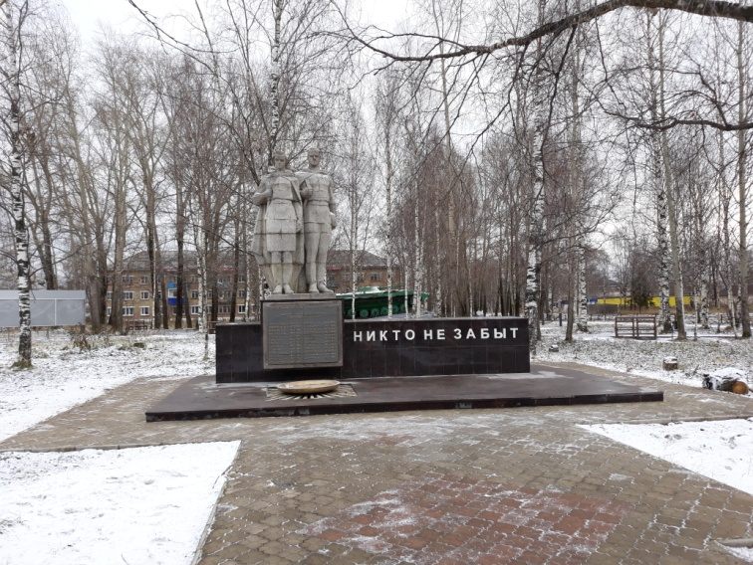
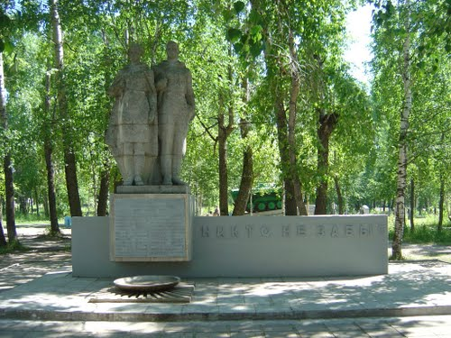
Как уже озвучивалось ранее, все собранные средства пойдут на реконструкцию памятников ВОВ. Все они были построены примерно в один временной отрезок, и все уже требуют ремонта. В 2017 году был приведен в порядок монумент «Никто не забыт, ничто не забыто» в Емве и памятник в с. Шошка. Первыми на очередь на ремонтные работы из-за плачевного состояния стоят памятники в с. Княжпогост, д. Кони, п. Ветью, д. Онежье. Именно у памятников собираются люди, чтобы отпраздновать очередную годовщину Великой Победы, и если не начинать приводить их в порядок сейчас, скоро уже и собираться будет негде. Нельзя, чтобы подвиг целого народа, за который мы заплатили миллионами людских жизней, канул в лету. Память должна жить вечно, ради будущих поколений, ради мира на земле.

До После

